***Lexique de mathématiques pour le CFG***

[*Lexique de mathématiques pour le CFG* 1](#_Toc103878840)

[A\_\_\_\_\_\_\_\_\_\_\_\_ 3](#_Toc103878841)

[Abscisse 3](#_Toc103878842)

[Addition 3](#_Toc103878843)

[Aigu 3](#_Toc103878844)

[Aire 3](#_Toc103878845)

[Ajouter 3](#_Toc103878846)

[An ou Année 3](#_Toc103878847)

[Angle 3](#_Toc103878848)

[Année 3](#_Toc103878849)

[Annuel / Annuelle 3](#_Toc103878850)

[Arc 3](#_Toc103878851)

[Arrondir 3](#_Toc103878852)

[Base 3](#_Toc103878853)

[Bissectrice 4](#_Toc103878854)

[Bissextile 4](#_Toc103878855)

[Boule ou sphère 4](#_Toc103878856)

[C\_\_\_\_\_\_\_\_\_\_\_\_ 4](#_Toc103878857)

[Capacité 4](#_Toc103878858)

[Carré 4](#_Toc103878859)

[Cent = 100 4](#_Toc103878860)

[Centaine 4](#_Toc103878861)

[Centième 4](#_Toc103878862)

[Centime 5](#_Toc103878863)

[Centimètre 5](#_Toc103878864)

[Centre 5](#_Toc103878865)

[Cercle 5](#_Toc103878866)

[Chiffres 5](#_Toc103878867)

[Cinq = 5 5](#_Toc103878868)

[Cinquante = 50 5](#_Toc103878869)

[Circonférence 5](#_Toc103878870)

[Coefficient de proportionnalité 5](#_Toc103878871)

[Comparer 5](#_Toc103878872)

[Consécutifs 5](#_Toc103878873)

[Contenance 5](#_Toc103878874)

[Constante 5](#_Toc103878875)

[Convertir 5](#_Toc103878876)

[Coordonnées 5](#_Toc103878877)

[Côté 6](#_Toc103878878)

[Croissant 6](#_Toc103878879)

[Cube 6](#_Toc103878880)

[Cylindre 6](#_Toc103878881)

[D\_\_\_\_\_\_\_\_\_\_\_\_ 6](#_Toc103878882)

[Deux = 2 6](#_Toc103878883)

[Décimal 6](#_Toc103878884)

[Décroissant 6](#_Toc103878885)

[Degré 6](#_Toc103878886)

[Dénominateur 6](#_Toc103878887)

[Diagonale 6](#_Toc103878888)

[Diagramme 6](#_Toc103878889)

[Diamètre 7](#_Toc103878890)

[Différence 7](#_Toc103878891)

[Différent 7](#_Toc103878892)

[Disque 7](#_Toc103878893)

[Dividende 7](#_Toc103878894)

[Diviseur 7](#_Toc103878895)

[Divisible 7](#_Toc103878896)

[Division 7](#_Toc103878897)

[Dix = 10 7](#_Toc103878898)

[Dixième 7](#_Toc103878899)

[Dizaine 7](#_Toc103878900)

[Douze = 12 7](#_Toc103878901)

[Douzaine 7](#_Toc103878902)

[Droite 7](#_Toc103878903)

[E\_\_\_\_\_\_\_\_\_\_\_\_ 7](#_Toc103878904)

[Égal 7](#_Toc103878905)

[Encadrer 7](#_Toc103878906)

[Entiers 7](#_Toc103878907)

[Équerre 7](#_Toc103878908)

[Équidistant 8](#_Toc103878909)

[Équilatéral 8](#_Toc103878910)

[Euro 8](#_Toc103878911)

[F\_\_\_\_\_\_\_\_\_\_\_\_ 8](#_Toc103878912)

[Face 8](#_Toc103878913)

[Facteur 8](#_Toc103878914)

[Fraction 8](#_Toc103878915)

[Franc 8](#_Toc103878916)

[G\_\_\_\_\_\_\_\_\_\_\_\_ 8](#_Toc103878917)

[Graduation 8](#_Toc103878918)

[Gradué 8](#_Toc103878919)

[Gramme 8](#_Toc103878920)

[Graphique 8](#_Toc103878921)

[H\_\_\_\_\_\_\_\_\_\_\_\_ 9](#_Toc103878922)

[Hauteur 9](#_Toc103878923)

[Hebdomadaire 9](#_Toc103878924)

[Heure 9](#_Toc103878925)

[Huit = 8 9](#_Toc103878926)

[I\_\_\_\_\_\_\_\_\_\_\_\_ 9](#_Toc103878927)

[Illimité 9](#_Toc103878928)

[Impair 9](#_Toc103878929)

[Inférieur à 9](#_Toc103878930)

[Isocèle 9](#_Toc103878931)

[Jour 9](#_Toc103878932)

[K\_\_\_\_\_\_\_\_\_\_\_\_ 9](#_Toc103878933)

[Kilogramme 9](#_Toc103878934)

[L\_\_\_\_\_\_\_\_\_\_\_\_ 9](#_Toc103878935)

[Ligne 9](#_Toc103878936)

[Linéaire 10](#_Toc103878937)

[Litre 10](#_Toc103878938)

[Longueur 10](#_Toc103878939)

[Losange 10](#_Toc103878940)

[M\_\_\_\_\_\_\_\_\_\_\_\_ 10](#_Toc103878941)

[Masse 10](#_Toc103878942)

[Mensuel 10](#_Toc103878943)

[Mètre 10](#_Toc103878944)

[Mil 10](#_Toc103878945)

[Milieu d'un segment 10](#_Toc103878946)

[Mille = 1 000 10](#_Toc103878947)

[Milliard 10](#_Toc103878948)

[Million 10](#_Toc103878949)

[Millier 10](#_Toc103878950)

[Minute 10](#_Toc103878951)

[Mois 10](#_Toc103878952)

[Multiplicande 10](#_Toc103878953)

[Multiplicateur 10](#_Toc103878954)

[Multiplication 10](#_Toc103878955)

[N\_\_\_\_\_\_\_\_\_\_\_\_ 10](#_Toc103878956)

[Neuf = 9 10](#_Toc103878957)

[Nombres 10](#_Toc103878958)

[Numération 11](#_Toc103878959)

[Numérateur 11](#_Toc103878960)

[Onze = 11 11](#_Toc103878961)

[Ordonnée 11](#_Toc103878962)

[Ordonner 11](#_Toc103878963)

[Ordre 11](#_Toc103878964)

[Orthogonal 11](#_Toc103878965)

[Orthonormé ou orthonormal 11](#_Toc103878966)

[P\_\_\_\_\_\_\_\_\_\_\_\_ 11](#_Toc103878967)

[Pair 11](#_Toc103878968)

[Parallèles 11](#_Toc103878969)

[Parallélépipède 11](#_Toc103878970)

[Parallélogramme 11](#_Toc103878971)

[Partie 11](#_Toc103878972)

[Pavé droit 11](#_Toc103878973)

[Périmètre 12](#_Toc103878974)

[Perpendiculaires 12](#_Toc103878975)

[Pi 12](#_Toc103878976)

[Plan 12](#_Toc103878977)

[Plat 12](#_Toc103878978)

[Point 12](#_Toc103878979)

[Polyèdre 12](#_Toc103878980)

[Polygonale 12](#_Toc103878981)

[Polygone 12](#_Toc103878982)

[Pourcentage 12](#_Toc103878983)

[Prisme 13](#_Toc103878984)

[Produit 13](#_Toc103878985)

[Puissance 13](#_Toc103878986)

[Pyramide 13](#_Toc103878987)

[Q\_\_\_\_\_\_\_\_\_\_\_\_ 13](#_Toc103878988)

[Quadrilatère 13](#_Toc103878989)

[Quarante = 40 13](#_Toc103878990)

[Quatorze = 14 13](#_Toc103878991)

[Quatre = 4 13](#_Toc103878992)

[Quatre-vingts = 80 13](#_Toc103878993)

[Quatre-vingt-dix = 90 13](#_Toc103878994)

[Quelconque 13](#_Toc103878995)

[Quinze = 15 13](#_Toc103878996)

[Quotient 13](#_Toc103878997)

[R\_\_\_\_\_\_\_\_\_\_\_\_ 13](#_Toc103878998)

[Rapporteur 13](#_Toc103878999)

[Rayon 13](#_Toc103879000)

[Rectangle 13](#_Toc103879001)

[Règle 14](#_Toc103879002)

[Reste 14](#_Toc103879003)

[S\_\_\_\_\_\_\_\_\_\_\_\_ 14](#_Toc103879004)

[Sécantes 14](#_Toc103879005)

[Seconde 14](#_Toc103879006)

[Segment 14](#_Toc103879007)

[Seize = 16 14](#_Toc103879008)

[Sept = 7 14](#_Toc103879009)

[Six = 6 14](#_Toc103879010)

[Soixante = 60 14](#_Toc103879011)

[Soixante-dix = 70 14](#_Toc103879012)

[Solde 14](#_Toc103879013)

[Somme 14](#_Toc103879014)

[Sommet 14](#_Toc103879015)

[Sommet d’un angle 14](#_Toc103879016)

[Soustraction 14](#_Toc103879017)

[Subvention 14](#_Toc103879018)

[Supérieur à 15](#_Toc103879019)

[Surface 15](#_Toc103879020)

[Symboles 15](#_Toc103879021)

[T\_\_\_\_\_\_\_\_\_\_\_\_ 15](#_Toc103879022)

[Terme 15](#_Toc103879023)

[Total 15](#_Toc103879024)

[Trait 15](#_Toc103879025)

[Trapèze 15](#_Toc103879026)

[Treize = 13 15](#_Toc103879027)

[Trente = 30 15](#_Toc103879028)

[Triangle 15](#_Toc103879029)

[Trois = 3 15](#_Toc103879030)

[Treize = 13 15](#_Toc103879031)

[U\_\_\_\_\_\_\_\_\_\_\_\_ 15](#_Toc103879032)

[Un = 1 15](#_Toc103879033)

[Unité 15](#_Toc103879034)

[V\_\_\_\_\_\_\_\_\_\_\_\_ 15](#_Toc103879035)

[Vingt = 20 15](#_Toc103879036)

[Vitesse moyenne V 15](#_Toc103879037)

[Volume 15](#_Toc103879038)

[Les symboles utilisés en géométrie 17](#_Toc103879039)

[Les notations en géométrie 18](#_Toc103879040)

# A\_\_\_\_\_\_\_\_\_\_\_\_

## Abscisse

L’[abscisse](https://amatheur.fr/glossary/abscisse-dun-point-definition) d’un point correspond au nombre d'unités de graduation entre l'origine de l’axe (O) et le point

*Exemple* : l’abscisse du point A est 2

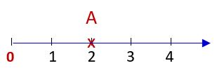

## Addition

Opération avec **+**

### Addition en ligne

*Exemple :*

5 + 3 = 8

### Addition en colonne

*Exemple :*

5 1

+ 2 3

= 7 4

## Aigu

[Voir angle aigu](#_Angle_aigu)

## Aire

L’[aire](https://amatheur.fr/glossary/aire-matheur) d’une figure géométrique est la mesure de la [surface](https://amatheur.fr/glossary/surface) de cette figure.

*Exemple* :

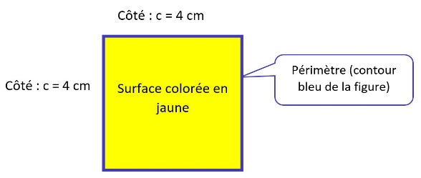

## Ajouter

C’est faire une addition

## An ou Année

1 an = 365 jours

## Angle

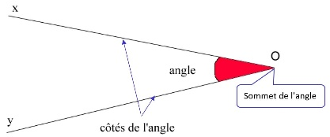

Notation de l’angle : $\hat{xOy}$

ou bien angle $\hat{O}$

Ox et Oy sont les côtés de l’angle.

### Angle aigu

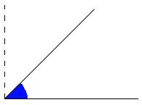

L’angle aigu est plus petit que l’angle droit

Angle droit

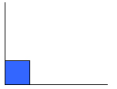

L’angle droit mesure 90°

1 D = 90°

### Angle obtus

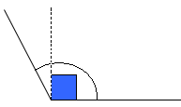

L’angle obtus est plus grand qu’un angle droit.

L’angle obtus est > 90°

### Angle plat

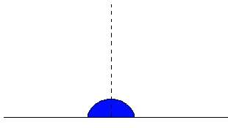

Un angle plat mesure 180°

Un angle plat = 2 angles droits.

180° = 2 D

## Année

1 année = 365 jours

## Annuel / Annuelle

Qui se reproduit tous les ans

*Exemple* : le 14 juillet est une fête annuelle.

## Arc

Un [arc](https://amatheur.fr/glossary/arc) de [cercle](https://amatheur.fr/glossary/cercle) est une portion de [cercle](https://amatheur.fr/glossary/cercle) comprise entre deux points du [cercle](https://amatheur.fr/glossary/cercle). Il y a deux arcs : l’[arc](https://amatheur.fr/glossary/arc) rouge et l’[arc](https://amatheur.fr/glossary/arc) bleu sur le dessin.

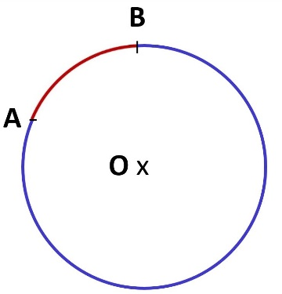

Arrondir un nombre

Symbole : ≈

*Exemple* : 399 ≈ 400

### Arrondir un nombre au plus près

*Exemple* : 5,4 ≈ 5

3,6 ≈ 4

4,5 ≈ 5

## Base

### Bases d’un triangle

La [base](https://amatheur.fr/glossary/base) représente un des côtés du [triangle](https://amatheur.fr/glossary/triangle). Il y a donc 3 bases possibles : [AB], [BC] et [CA].

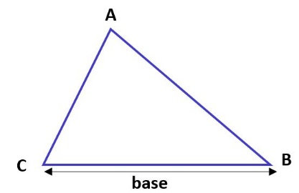

### Bases d’un trapèze :

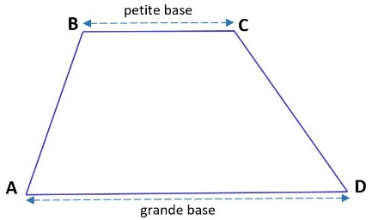

### Base d’un solide

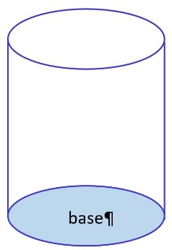

Base d’un cylindre

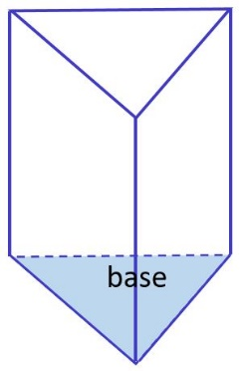

Base d’un prisme à base triangulaire

## Bissectrice

La [bissectrice](https://amatheur.fr/glossary/bissectrice) d’un [angle](https://amatheur.fr/glossary/angle) est une demi-[droite](https://amatheur.fr/glossary/droite) qui part du [sommet](https://amatheur.fr/glossary/sommet) de l’[angle](https://amatheur.fr/glossary/angle) et qui partage l’[angle](https://amatheur.fr/glossary/angle) en deux angles égaux.

*Exemple* : OP est la bissectrice de l’angle $\hat{xOy}$.

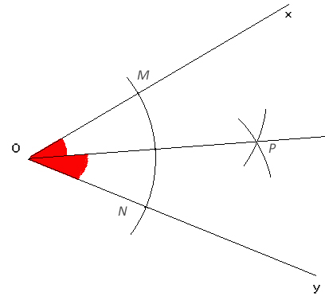

## Bissextile

Les années bissextiles ont lieu tous les 4 ans

Par exemple, voici la liste complète des années bissextiles pour le 21ème siècle (de 2001 à 2100) : 2004, 2008, 2012, 2016, 2020, 2024, 2028, 2032, 2036, 2040, 2044, 2048, 2052, 2056, 2060, 2064, 2068, 2072, 2076, 2080, 2084, 2088, 2092, 2096.

## Boule ou sphère

Une [boule](https://amatheur.fr/glossary/boule) de [centre](https://amatheur.fr/glossary/centre) O  est l’ensemble des points dont la distance à O est inférieure ou égale à une distance donnée appelée le [rayon](https://amatheur.fr/glossary/rayon-dun-cercle-matheur).



**O**

**x**

# C\_\_\_\_\_\_\_\_\_\_\_\_

## Capacité

Mesure de la contenance des récipients.

L'unité de mesure de base de la capacité est le litre (L).

## Carré

En géométrie un carré est un quadrilatère convexe à quatre côtés de même longueur avec quatre angles droits.

C’est donc un polygone régulier, qui est à la fois :

* un losange,
* un rectangle,
* parallélogramme particulier.



### Carré d'un nombre

Multiplication d'un nombre par lui-même :

Table des carrés des 10 premiers nombres

02 = 0 x 0 = 0

12 = 1 x 1 = 1

22 = 2 x 2 = 4

32 = 3 x 3 = 9

42 = 4 x 4 = 16

52 = 5 x 5 = 25

62 = 6 x 6 = 36

72 = 7 x 7 = 49

82 = 8 x 8 = 64

92 = 9 x 9 = 81

102 = 10 x 10 = 100

## Cent = 100

Cent ne prend pas de « s » lorsqu’il est suivi par un autre nombre

*Exemple 1*: sept cents marches.

*Exemple 2*: sept cent dix marches

## Centaine

Groupe de 100 unités

*Exemple :*

**2 437**

Chiffre des centaines

4 est le chiffre des centaines

## Centième

Un centième c'est 1 unité partagée en 100 "morceaux" égaux

1 unité = 100 centièmes

ou un centième c'est 1 dixième partagé en 10 "morceaux" égaux.

1 centième = 10 dixièmes

## Centime

1 € (euro) = 100 centimes d’euro

1 Franc = 100 centimes

## Centimètre

Unité de mesure des longueurs.

Symbole : cm

1 m = 100 cm

## Centre

Le [centre](https://amatheur.fr/glossary/centre) d’un [cercle](https://amatheur.fr/glossary/cercle) ou d’un [disque](https://amatheur.fr/glossary/disque) est le point situé à la même distance de tous les points du [cercle](https://amatheur.fr/glossary/cercle) ou du [disque](https://amatheur.fr/glossary/disque).

*Exemple* : O est le [centre](https://amatheur.fr/glossary/centre) du cercle ci-dessous.

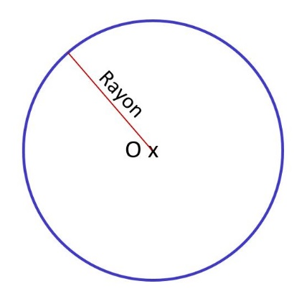

## Cercle

Figure géométrique dont tous les points sont situés à la même distance d'un point appelé : **centre**

x10,85

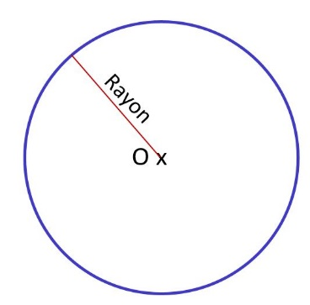

centre

## Chiffres

Il existe dix chiffres :

0 ; 1 ; 2 ; 3 ; 4 ; 5 ; 6 ; 7 ; 8 ; 9.

### Chiffre des centaines

(voir [Centaine](#_Centaine))

### Chiffre des dizaines

(voir [Dizaine](#_Dizaine))

### Chiffre des unités

(voir [Unité](#_Unité))

## Cinq = 5

## Cinquante = 50

## Circonférence

Ce mot n'est plus utilisé en mathématiques. Pour nommer la ligne courbe fermée dessinée par un compas, on dit «**cercle**».

circonférence



## Coefficient de proportionnalité

C’est le [nombre](https://amatheur.fr/glossary/nombres-reels-rationnels-et-decimaux-matheur) par lequel on multiplie les termes d’une série de nombres pour obtenir ceux d’une [seconde](https://amatheur.fr/glossary/seconde) série, **proportionnelle** à la première.

*Exemple* : En 2022, le SMIC horaire net est donné par le tableau ci-contre :

|  |  |  |  |
| --- | --- | --- | --- |
| Heures | 1 | 10 | 35 |
| Salaire en € | 10,85 | 108,50 | 379,75 |

Calcul du coefficient de proportionnalité :

10,85 ÷ 1 = 10,85

108,50 ÷ 10 = 10,85

379,75 ÷ 35 = 10,85

## Comparer

[Comparer](https://amatheur.fr/glossary/comparer) deux nombres, c’est regarder s’ils sont égaux ou trouver le plus petit et le plus grand.  
*Exemple* : [Comparer](https://amatheur.fr/glossary/comparer) les nombres 1,01 et 1,10.

1,01 est plus petit que 1,10. On écrit aussi : 1,01 < 1,10

1,10 est plus grand que 1,01. On écrit aussi : 1,10 > 1,01

## Consécutifs

### Nombres consécutifs

Nombres qui se suivent.

## Contenance

Quantité de ce qu’un récipient peut contenir.

*Exemple* : la [contenance](https://amatheur.fr/glossary/contenance) d’un réservoir.

Synonymes : [capacité](https://amatheur.fr/glossary/capacite-matheur), contenu

La [contenance](https://amatheur.fr/glossary/contenance) se mesure en litres (L) ou en mètres [cube](https://amatheur.fr/glossary/cube) (m3)

## Constante

Qui reste la même, qui ne varie pas.

## Convertir

[Convertir](https://amatheur.fr/glossary/convertir-matheur), c’est changer d’[unité](https://amatheur.fr/glossary/unite-matheur).

*Exemple* : [convertir](https://amatheur.fr/glossary/convertir-matheur) 5 mètres en centimètres

5 m = 500 cm

## Coordonnées

Ensemble des nombres représentant l'abscisse et l'ordonnée d’un point sur un graphique.

Les coordonnées du point B sont notées : A(3 ; 4)

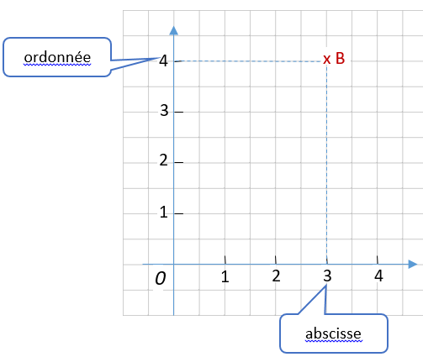

## Côté

### Côté opposé

Le [côté](https://amatheur.fr/glossary/cote) [AB] est opposé à l’[angle](https://amatheur.fr/glossary/angle) $\hat{C}$

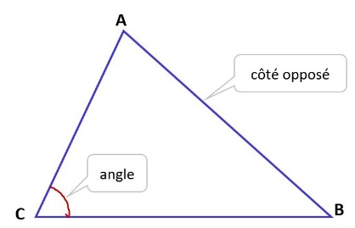

## Croissant

### Ordre croissant

Ranger des nombres dans l’ordre [croissant](https://amatheur.fr/glossary/croissant), c’est les ranger du plus petit au plus grand. On utilise le [symbole](https://amatheur.fr/glossary/symbole) « < » .

*Exemple 1* : ranger dans l’ordre croissant les nombres 375 ; 435 ; 256 .

Réponse : 256 < 375 < 435

*Exemple 2* : ranger dans l’ordre croissant les nombres 0,045 ; 0,04 ; 0,05.

Réponse : 0,04 < 0,045 < 0,05

## Cube

Solide formé par 6 carrés. Il possède 6 faces, 8 sommets et 12 arêtes. Aussi appelé parallélépipède rectangle ou plus simplement pavé.

Exemple : 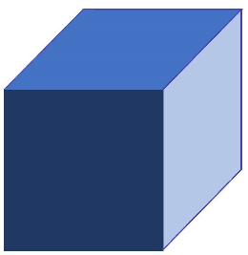

### Cube d'un nombre

Multiplication d'un nombre par lui-même 3 fois de suite

Table des cubes des premiers nombres

03 = 0 x 0 x 0 = 0

13 = 1 x 1 x 1 = 1

23 = 2 x 2 x 2 = 8

33 = 3 x 3 x 3 = 27

43 = 4 x 4 x 4 = 64

53 = 5 x 5 x 5 = 125

63 = 6 x 6 x 6 = 216

73 = 7 x 7 x 7 = 343

83 = 8 x 8 x 8 = 512

93 = 9 x 9 x 9 = 729

103 = 10 x 10 x 10 = 1000

## Cylindre

Un cylindre est constitué de deux surfaces planes parallèles et isométriques appelées ses bases et d'une surface courbe appelée sa surface latérale.

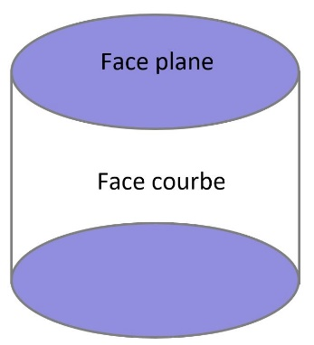

# D\_\_\_\_\_\_\_\_\_\_\_\_

## Deux = 2

## Décimal

Nombre écrit en base 10

Exemple :

457 **,** 689

partie virgule partie

entière décimale

Décroissant

Ranger des nombres dans l’ordre [décroissant](https://amatheur.fr/glossary/decroissant), c’est les ranger du plus grand au plus petit. On utilise le [symbole](https://amatheur.fr/glossary/symbole) « **>**« .

*Exemple 1* : ranger dans l’ordre [décroissant](https://amatheur.fr/glossary/decroissant)les nombres 456 ; 934 ; 365.

Réponse : 934 **>** 456 **>** 365

Exemple 2 : ranger dans l’ordre [décroissant](https://amatheur.fr/glossary/decroissant)les nombres 0,045 ; 0,04 ; 0,05.

Réponse : 0,05 **>** 0,045 **>** 0,04

## Degré

Le [degré](https://amatheur.fr/glossary/degre)est l’[unité](https://amatheur.fr/glossary/unite-matheur) de mesure des angles.

[Symbole](https://amatheur.fr/glossary/symbole) : **°**

L’instrument de mesure des angles est le [rapporteur.](#_Rapporteur)

## Dénominateur

Terme situé sous la barre d'une fraction, qui indique le diviseur.

*Exemple :*

dénominateur

$$\frac{5}{9}$$

## Diagonale

Le [segment](https://amatheur.fr/glossary/segment) qui joint deux sommets non consécutifs est la [diagonale](https://amatheur.fr/glossary/diagonale).

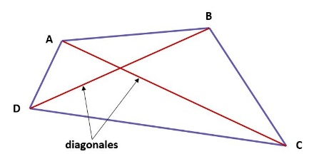

## Diagramme

Voir [graphique](#_Graphique)

## Diamètre

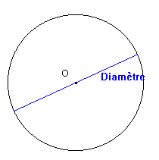

## Différence

C’est le résultat d’une soustraction.

Exemple :

500 – 200 = 300

300 est la différence entre 500 et 200

## Différent

C’est le contraire de égal (=)

Symbole : **≠**

Exemple : 3 **≠** 5

## Disque

Le [disque](https://amatheur.fr/glossary/disque) est une figure géométrique plane.

Un [disque](https://amatheur.fr/glossary/disque)est constitué par l’ensemble des points de la [circonférence](https://amatheur.fr/glossary/circonference) du [cercle](https://amatheur.fr/glossary/cercle) (colorée en bleu foncé) et de sa région intérieure (colorée en bleu clair).

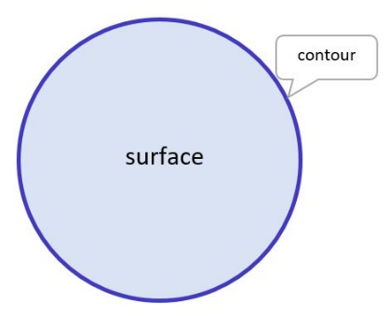

## Dividende

Dans la [division](https://amatheur.fr/glossary/division-matheur)

72 : 4 = 18,

Le nombre **72** représente le **dividende**. C’est le [nombre](https://amatheur.fr/glossary/nombres-reels-rationnels-et-decimaux-matheur) à diviser par le [diviseur](https://amatheur.fr/glossary/diviseur) (4).

## Diviseur

Dans la [division](https://amatheur.fr/glossary/division-matheur)

74 : 4 = 18, le [nombre](https://amatheur.fr/glossary/nombres-reels-rationnels-et-decimaux-matheur) **4** représente le [**diviseur**](https://amatheur.fr/glossary/diviseur).

## Divisible

Un nombre est divisible par un autre nombre si le résultat de la division est un nombre entier (sans virgule)

*Exemple* : 27 est divisible par 3 car 27 **÷** 3 = 9

## Division

Opération avec **:** ou **÷** ou encore **/**

Exemple :

20 **:** 5 = 4

ou 20 **÷** 5 = 4

ou 20 / 5 = 4

## Dix = 10

## Dixième

Un dixième c'est 1 unité partagée en 10 "morceaux" égaux.

1 unité = 10 dixièmes

## Dizaine

Groupe de 10 unités

## Douze = 12

## Douzaine

Groupe de 12 unités

## Droite

Une droite est un ensemble de points. La droite est de longueur illimitée.

*Exemple* : la droite (*d*)

(*d*)

### Droite graduée

Une [droite](https://amatheur.fr/glossary/droite) est graduée lorsqu’elle est partagée en segments de même [longueur](https://amatheur.fr/glossary/longueur-matheur).



# E\_\_\_\_\_\_\_\_\_\_\_\_

## Égal

Le **signe** « **égal** » (=), ou « **égal** à » est un symbole mathématique utilisé pour indiquer l'égalité.

Exemple : 3 + 2 = 5

Encadrer (un nombre)

Pour encadrer un nombre, on indique le nombre qui vient juste avant et celui qui vient juste aprèsle nombre donné.

Exemple pour 23

**22** < **23** < **24**

## Entiers

Les nombres **entiers**ou **Naturels** sont : **0** ; **1** ;**2** ; **3** ; **4** ; **5** ; **6** ; **7** ; **8** ; **9** ; **10** ; **11** ; **12** ; **13** ; **14** ; **15** ; etc.

## Équerre

Instrument utilisé pour vérifier les angles droits.

..\..\..\..\..\Program Files\Microsoft Office\Clipart\standard\stddir2\ED00183_.WMF

## Équidistant

Équidistant signifie à égale distance.

*Exemple* : le [milieu](https://amatheur.fr/glossary/milieu-dun-segment-matheur) d’un [segment](https://amatheur.fr/glossary/segment) est [équidistant](https://amatheur.fr/glossary/equidistant-matheur) des extrémités de ce [segment](https://amatheur.fr/glossary/segment). Le point M de la figure ci-dessous est [équidistant](https://amatheur.fr/glossary/equidistant-matheur) des points A et B car AM = MB.

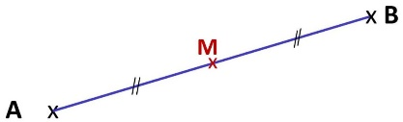

## Équilatéral

Un triangle **équilatéral** a :

* 3 côtés égaux
* 3 angles égaux à 60°

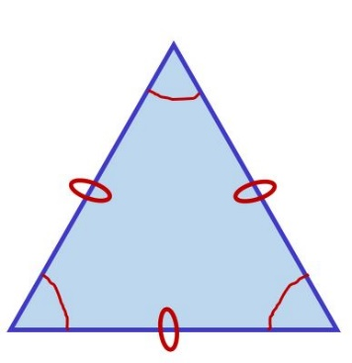

## Euro

Nouvelle monnaie européenne

Symbole : €

**1 euro ≈ 6,56 F** le 01/01/1999)

et plus exactement :

**1 euro = 6,55957 F**

# F\_\_\_\_\_\_\_\_\_\_\_\_

## Face

Dans un solide, chacune des surfaces planes ou courbes est délimitée par des arêtes.

*Exemple* : le [pavé droit](https://amatheur.fr/glossary/pave-2) a 6 faces rectangulaires

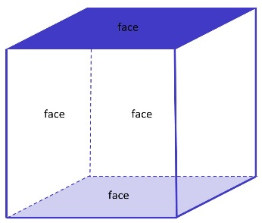

Le [cylindre](https://amatheur.fr/glossary/cylindre) a 2 faces planes circulaires et 1 [face](https://amatheur.fr/glossary/faces-du-pave-droit) courbe.

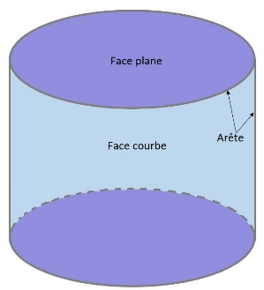

## Facteur

Les facteurs sont les termes d’une [multiplication](https://amatheur.fr/glossary/multiplication-matheur).

*Exemple* : 3 x 4 = 12

Les nombres « 3 » et « 4 » sont les facteurs du produit « 3 x 4 ».

## Fraction

Exemple :

dénominateur

numérateur

$$\frac{5}{9}$$

## Franc

Ancienne monnaie française

Symbole : **F**

# G\_\_\_\_\_\_\_\_\_\_\_\_

## Graduation

Une [graduation](https://amatheur.fr/glossary/graduation) est un repère sur un instrument de mesure. (*Wikipédia*)

Exemples :

* [Une droite graduée](#_Droite_graduée),
* une [règle](https://amatheur.fr/glossary/regle) graduée



* un thermomètre,
* un [rapporteur](#_Rapporteur).

## Gradué

Voir [droite](https://amatheur.fr/glossary/droite) graduée

## Gramme

Unité de mesure des masses.

Symbole : g

## Graphique

Les principaux **graphiques**ou diagrammes utilisés pour le CFG sont :

* **Les graphiques cartésiens** ou **courbes**

*Exemple* : le [graphique](https://amatheur.fr/glossary/graphique) ci-dessous représente le [nombre](https://amatheur.fr/glossary/nombres-reels-rationnels-et-decimaux-matheur) de campeur pendant la période estivale

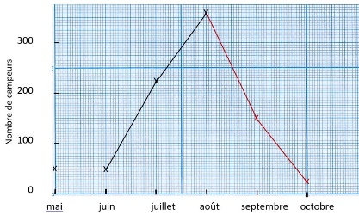

* **Les diagrammes en bâtons** ou à barres ou encore histogrammes

Le [graphique](https://amatheur.fr/glossary/graphique) ci-dessous représente la quantité de déchets d’équipement électriques et électroniques

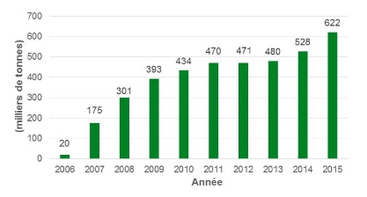

* **Les diagrammes circulaires** ou en secteurs ou encore camemberts

Le **diagramme circulaire** ci-dessous représente le budget type d’une famille

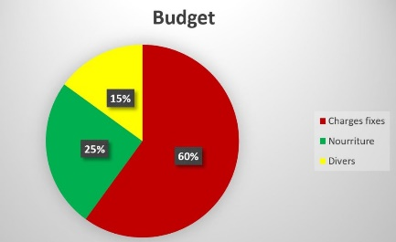

* **Les diagrammes semi-circulaires**

Le même budget que le budget précédent en représentation semi-circulaire

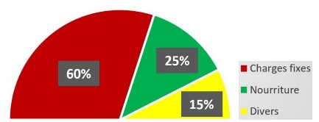

# H\_\_\_\_\_\_\_\_\_\_\_\_

## Hauteur

### Hauteurs d’un triangle

Dans un [triangle](https://amatheur.fr/glossary/triangle), une [hauteur](https://amatheur.fr/glossary/hauteur-matheur) est une [droite](https://amatheur.fr/glossary/droite) passant par un [sommet](https://amatheur.fr/glossary/sommet) et [perpendiculaire](https://amatheur.fr/glossary/perpendiculaire) au [côté](https://amatheur.fr/glossary/cote) opposé.

Le [triangle](https://amatheur.fr/glossary/triangle) ABC a 3 angles et 3 côtés donc 3 hauteurs : AJ, BH et CI

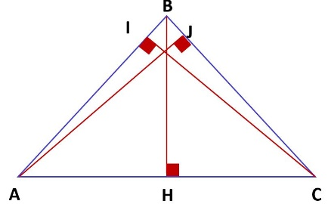

Dans certains cas ([angle](https://amatheur.fr/glossary/angle) [obtus](https://amatheur.fr/glossary/obtus)), les hauteurs peuvent se situer à l’extérieur du [triangle](https://amatheur.fr/glossary/triangle).

Le [triangle](https://amatheur.fr/glossary/triangle) PQR a 3 angles (l’[angle](https://amatheur.fr/glossary/angle) R est [supérieur](https://amatheur.fr/glossary/superieur-a-matheur) à 90°) et 3 côtés donc 3 hauteurs : PS, QT et RU

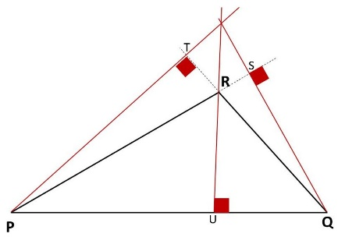

### Hauteur d’un trapèze

FH est la [hauteur](https://amatheur.fr/glossary/hauteur-matheur) du [trapèze](https://amatheur.fr/glossary/trapeze-matheur) ABCD.

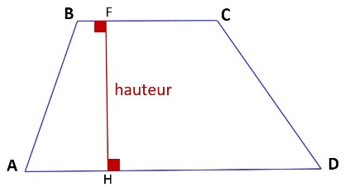

### Hauteur d’un cylindre

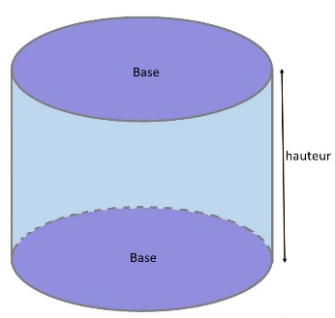

## Hebdomadaire

Par semaine

## Heure

Unité de mesure du temps

Symbole : h

1 h = 60 minutes

1 h = 3 600 secondes

## Huit = 8

# I\_\_\_\_\_\_\_\_\_\_\_\_

## Illimité

Qui n’a pas de bornes, de limites visibles.

*Exemple* : une [droite](https://amatheur.fr/glossary/droite) illimitée en géométrie.

## Impair

Les nombres **impairs** se terminent par : 1, 3, 5, 7, 9.

Les nombres impairs sont des entiers qui ne sont pas divisibles par 2.

Exemples : 1, 3, 5, 7, 9, 11, 13, 15, 17, 19, 21, etc.

## Inférieur à

Plus petit que

Symbole : <

*Exemple* : 3 < 5

## Isocèle

### Triangle isocèle

Un [triangle](https://amatheur.fr/glossary/triangle) [isocèle](https://amatheur.fr/glossary/isocele) a :

* 2 côtés égaux
* 2 angles égaux

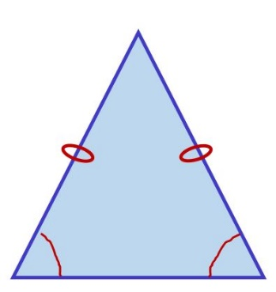

### Trapèze isocèle

Un [trapèze](https://amatheur.fr/glossary/trapeze-matheur) [isocèle](https://amatheur.fr/glossary/isocele) a :

* 2 côtés égaux
* des angles égaux 2 à 2

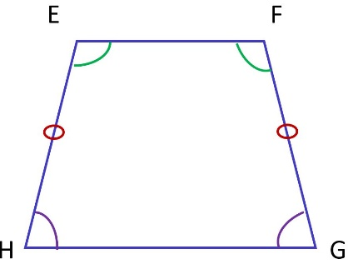

## Jour

Mesure du temps

1 [**an**](https://amatheur.fr/glossary/an) = 365 jours (366 jours les années bissextiles)

1 [**mois**](https://amatheur.fr/glossary/mois) = 30 ou 31 jours (sauf le [mois](https://amatheur.fr/glossary/mois) de février qui comporte 28 jours et 29 jours les années bissextiles)

1 [**jour**](https://amatheur.fr/glossary/jour) = 24 heures

# K\_\_\_\_\_\_\_\_\_\_\_\_

## Kilogramme

Le [kilogramme](https://amatheur.fr/glossary/kilogramme) est une [unité](https://amatheur.fr/glossary/unite-matheur) de mesure des masses.

[Symbole](https://amatheur.fr/glossary/symbole) : kg

1 [kilogramme](https://amatheur.fr/glossary/kilogramme) = 1 000 grammes

# L\_\_\_\_\_\_\_\_\_\_\_\_

## Ligne

### Ligne droite

Exemple : la [droite](https://amatheur.fr/glossary/droite) (AB) est une [ligne](https://amatheur.fr/glossary/ligne) [droite](https://amatheur.fr/glossary/droite)

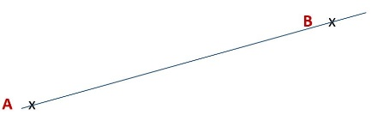

### Ligne brisée ou polygonale

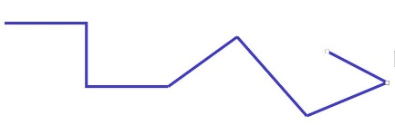

### Ligne courbe

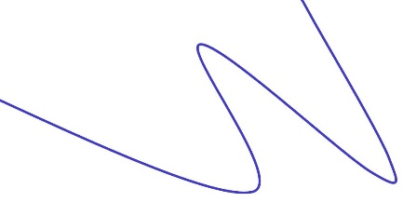

## Linéaire

Une fonction linéaire est une droite qui passe par le point (0;0).

Elle représente les grandeurs proportionnelles.

## Litre

Unité de mesure des capacités.

Symbole : L ou ****

## Longueur

Grandeur qui mesure une portion de droite ou de courbe.

C'est le nombre de mètres, de centimètres ou de millimètres etc.

## Losange

**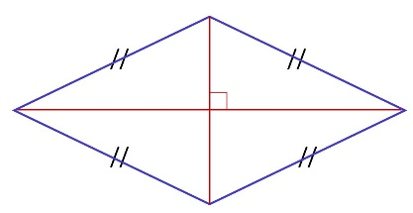**

C’est un quadrilatère : il a 4 côtés et 4 sommets

* c’est un parallélogramme
* les 4 côtés sont égaux
* les angles opposés sont égaux.
* Les diagonales sont perpendiculaires

# M\_\_\_\_\_\_\_\_\_\_\_\_

## Masse

Quantité de matière solide ou pâteuse.

L’unité de masse est le gramme.

Symbole : g

## Mensuel

Pour 1 mois

## Mètre

L’unité de mesure des longueurs est le mètre

Symbole : m

## Mil

Pour les dates, on peut écrire mil ou mille.

Exemple : l’an mille ou l’an mil.

## Milieu d'un segment

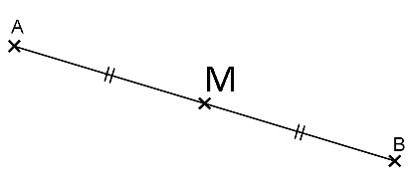

M est le milieu de [AB] si

AM = MB

## Mille = 1 000

Mille est invariable : il ne prend jamais de « s ».

## Milliard

Groupe de

1 000 000 000 unités

*Exemple* : 1 [milliard](https://amatheur.fr/glossary/milliard) d’habitants =

1 000 000 000 d’habitants

## Million

Groupe de 1 000 000 unités

*Exemple* : 1 [milli](https://amatheur.fr/glossary/millier)on d’habitants =

1 000 000 habitants

## Millier

Groupe de 1000 unités

*Exemple* : 1 [millier](https://amatheur.fr/glossary/millier) d’habitants = 1000 habitants

## Minute

Unité de mesure du temps

Symbole : **mn** ou **min.**

## Mois

Mesure du temps

1 an ou 1 année = 12 mois

## Multiplicande

Nombre à multiplier

Exemple :

20 x 5 = 100

20 est le multiplicande.

## Multiplicateur

Nombre de fois que l’on fait l’addition

Exemple :

4 + 4 + 4 = 4 x 3 = 12

## Multiplication

La multiplication est une opération qui remplace une addition de nombres identiques.

*Exemple* :

4 + 4 + 4 = 4 x 3 = 12

multiplication

# N\_\_\_\_\_\_\_\_\_\_\_\_

## Neuf = 9

## Nombres

Les nombres s’écrivent à partir des dix chiffres.

Il existe une infinité de nombres.

Exemple : 0 ; 2 222 ;

0,56 ; 0,0045.

### Nombres décimaux

Nombres avec virgule

*Exemple* : 4,2

### Nombres entiers

Nombres sans virgule

*Exemples* : 42

5

678 023

### Nombres impairs

Les nombres impairs se terminent par l'un des chiffres suivants : 1, 3, 5, 7, 9.

*Exemples* : 45 ; 75 245

### Nombres pairs

N**ombre** entier divisible par 2. Les nombres pairs se terminent par l'un des chiffres suivants : 0, 2, 4, 6, 8.

Exemples : 26 ; 1 204

### Nombres premiers

Nombres qui se divisent uniquement par 1 ou par eux-mêmes

Exemples : 2, 3, 5, 7…

Voir la liste des nombres premiers inférieurs à 100.

## Numération

Système permettant d’écrire et de nommer les différents nombres.

## Numérateur

Nombre supérieur d'une fraction.

*Exemple* :

numérateur

$$\frac{5}{9}$$

**O\_\_\_\_\_\_\_\_\_\_\_\_**

## Onze = 11

## Ordonnée

L'ordonnée se lit sur l'axe vertical d'un repère.



L‘ordonnée du point B est 4

Ordonner des nombres

Ranger du plus petit au plus grand ou ranger du plus grand au plus petit.

## Ordre

### Ordre croissant

Ranger du plus petit au plus grand.

### Ordre décroissant

Ranger du plus grand au plus petit.

## Orthogonal

Perpendiculaire (à angle droit)

## Orthonormé ou orthonormal

Repère dont les axes sont perpendiculaires et gradués avec la même unité.

# P\_\_\_\_\_\_\_\_\_\_\_\_

## Pair

Les nombres **pairs** se terminent par : 0, 2, 4, 6, 8.

Les nombres **pairs** sont des nombres entiers divisibles par 2.

*Exemples* : 0, 2, 4, 6, 8, 10, 12, 14, 16, 18, 20, 22, etc.

## Parallèles

Deux droites sont parallèles lorsqu’elles n’ont aucun point commun.

Notation : //

Exemple : (d1)// (d2)

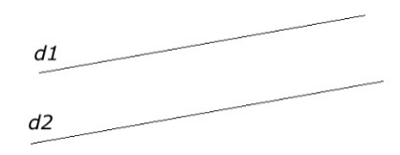

## Parallélépipède

Un parallélépipède rectangle ou pavé droit est un solide dont les 6 faces sont des rectangles.

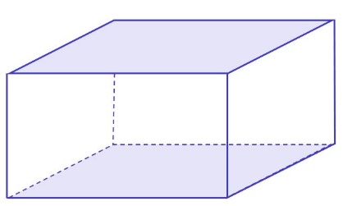

## Parallélogramme

Quadrilatère dont les côtés opposés sont égaux et parallèles

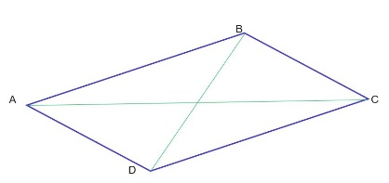

## Partie

### Partie décimale

### Partie entière

Les nombres décimaux comportent une partie entière et une partie décimale séparées par une virgule.

Exemple :

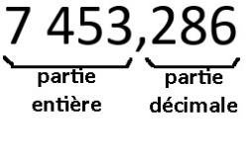

Virgule

## Pavé droit

Le pavé droit est un solide constitué de six rectangles formant ses six faces.

Autrefois appelé parallélépipède rectangle, le pavé droit a ses faces opposées de même dimension.

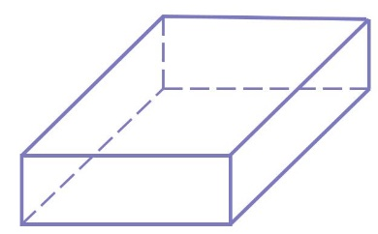

## Périmètre

### Périmètre d’un polygone

Le périmètre d’un polygone est égal à la somme des mesures des longueurs de ses côtés.

Exemple : le périmètre du polygone ABCDEF est égal à AB + BC + CD + DE + EG + FA

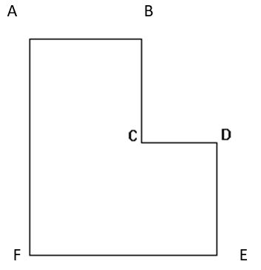

### Périmètre d’un cercle ou d’un disque

Le périmètre du disque est la longueur de son contour, c’est-à-dire la longueur du cercle.

Périmètre du disque =

2 × 𝝅 × rayon du disque

= 𝟐 × 𝝅 × r

où **𝜋** est un nombre à peu près égal à 3,14.

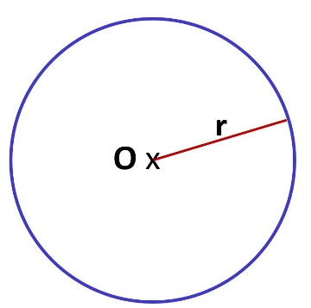

## Perpendiculaires

Deux droites sont perpendiculaires lorsqu’elles se coupent en formant un angle droit

Notation :

Perpendiculaires s'écrit **⊥**

Exemple :xy ⊥ zt

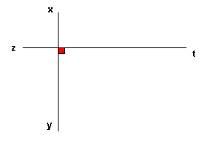

## Pi

Notation :π

π est une lettre de l’alphabet grec qui correspond à la 1ère lettre du mot peripheria (contour)

On l’utilise, par exemple, pour calculer le périmètre du cercle :

P = 2 x π x R où R est le rayon du cercle.

## Plan

Le plan est une surface plane illimitée de toutes parts.

Exemples de plans : le plateau d’une table, le plafond d’une salle, une page de livre ou de cahier.

## Plat

### Angle plat

L’angle plat vaut 2 angles droits. Il vaut 180°.



## Point

### Points alignés

Des points alignés sont des points situés sur une même droite. Ici, les points A, M et B appartiennent à la droite (AB). Ils sont donc alignés.

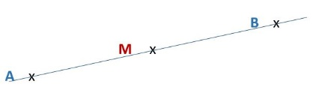

## Polyèdre

Un polyèdre est un solide dont toutes les faces sont des **polygones** (faces planes).

*Exemples :*

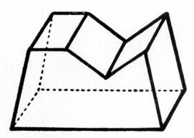

## Polygonale

[Voir ligne polygonale](#_Ligne_brisée_ou)

## Polygone

Figure plane fermée, délimitée par plusieurs segments.

Un polygone a plusieurs côtés. (poly: plusieurs, gone: angles)

Exemples :

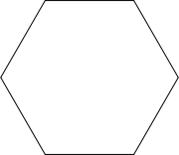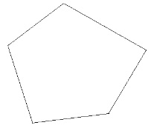

## Pourcentage

Un pourcentage est un coefficient de proportionnalité exprimé par rapport à 100.

Symbole : %

*Exemple de calcul* : Calculer 5 % de remise sur un achat de 30 €.

Calcul : 30 x 5 : 100 = 1,5

La remise est de 1,5 €.

## Prisme

Un prisme est un solide constitué de 2 polygones identiques et parallèles reliés entre eux par leurs sommets.

Exemple : prisme droit

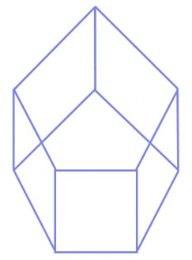

Le prisme ci-dessous est un prisme à base triangulaire. Si le prisme possède un angle droit, c'est un prisme droit.

## Produit

Résultat d’une multiplication.

Exemple :

10 x 5 = 50

50 est le produit.

Puissanced'un nombre

(voir [**carré**](#_Carré_d'un_nombre) ou [**cube**](#_Cube_d'un_nombre) d'un nombre)

## Pyramide

Une **pyramide** est un solide constitué d'une forme géométrique (triangle, carré, ...) dont tous les sommets sont reliés à un même point de l'espace. La pyramide ci-dessous est une pyramide à base rectangulaire.

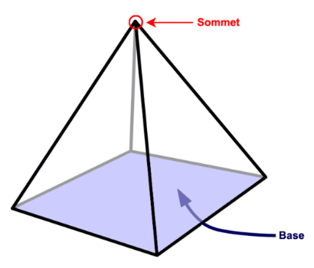

# Q\_\_\_\_\_\_\_\_\_\_\_\_

## Quadrilatère

### Quadrilatère quelconque

Figure géométrique fermée à 4 côtés et 4 angles.

**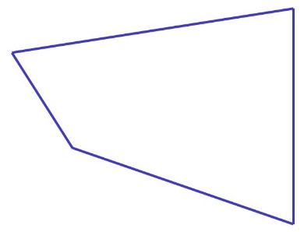**

### Quadrilatères particuliers :

* le [rectangle](#_Rectangle)
* le [carré](#_Carré)
* le [parallélogramme](#_Parallélogramme)
* le [losange](#_Losange)
* le [trapèze](#_Trapèze)

## Quarante = 40

## Quatorze = 14

## Quatre = 4

## Quatre-vingts = 80

## Quatre-vingt-dix = 90

## Quelconque

N’importe lequel, quel qu’il soit.

*Exemples* :

* triangle quelconque,
* trapèze quelconque

## Quinze = 15

## Quotient

Dans la division, le quotient est le nombre obtenu lorsqu’on divise un nombre par un autre nombre.

*Exemple* : le nombre 5 est le **quotient** de 11 par 2.

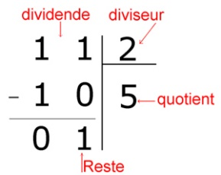

# R\_\_\_\_\_\_\_\_\_\_\_\_

## Rapporteur

Instrument de géométrie servant à mesurer les angles.

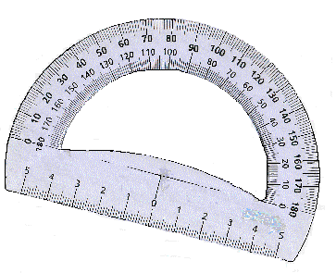

Le rapporteur peut être gradué en grades (gr) ou en degrés (°).

Le rapporteur est gradué de 0 à 180°

C’est le degré qui est utilisé pour l’examen du CAP.

## Rayon

Le rayon d'un cercle est le segment dont l'une des extrémités est le centre du cercle et l'autre un point du cercle.



## Rectangle

Quadrilatère dont les côtés opposés sont parallèles et égaux.

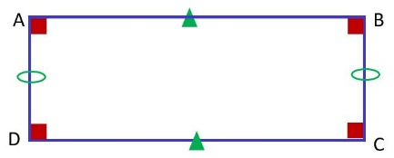

## Règle

La règle est un instrument de mesure des longueurs

*Exemple* : règle graduée en centimètres

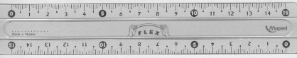

## Reste

Résultat d’une soustraction.

*Exemple* : 35 – 21 = 14

14 est le reste.

Le résultat d'une division est un quotient et un reste. Le reste est nul si le quotient des deux nombres de la division est exact.

*Exemple* *1* : 86 ÷ 2 = 43

43 est le quotient

Le reste vaut 0

*Exemple 2* : 87 ÷ 2 = 43

43 est le quotient

Le reste vaut 1

# S\_\_\_\_\_\_\_\_\_\_\_\_

## Sécantes

Deux droites sont sécantes lorsqu’elles se coupent en un point et un seul.

*(d)*

O

*(d’)*

Ex : les droites *(d)* et *(d')* se coupent au point O.

## Seconde

Unité de mesure du temps

Symbole : **s**

## Segment

La partie d’une droite comprise entre deux points d’une droite s’appelle : un **segment** de droite.

On dit aussi : portion de droite limitée par 2 points

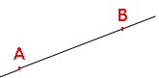

Notation : [AB]

## Seize = 16

## Sept = 7

## Six = 6

## Soixante = 60

## Soixante-dix = 70

## Solde

Ce qui reste sur un compte bancaire

## Somme

Faire la somme de plusieurs nombres c’est les ajouter, c’est à dire faire une addition.

*Exemple :*

200 + 50 = 250

Sommet

### Sommet d’un angle

sommet

C’est le point de rencontre des deux côtés de l’angle

### Sommet d’une figure plane

Un triangle a 3 sommets

Exemple : le triangle ci-dessous a 3 sommets : A ; M et T.

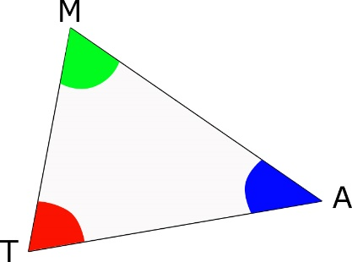

sommet

## Soustraction

Opération avec l’opérateur – qui permet de calculer la différence entre deux nombres.

### Soustraction en ligne

Poser l’opération en ligne . *Exemple* : 56 – 42 = 14

### Soustraction en colonnes

**Soustraction d’entiers**

Exemple : 583 – 352 = 231

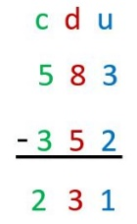

Remarque : les chiffres sont alignés :

* les unités sous les unités
* les dizaines sous les dizaines
* les centaines sous les centaines

**Soustraction de décimaux**

Exemple : 19,39 – 5,75 = 13,64

Remarque : les chiffres sont alignés

* les centièmes sous les centièmes
* Les dixièmes sous les dixièmes
* Les virgules sous les virgules
* les unités sous les unités
* les dizaines sous les dizaines

## Subvention

Somme d’argent versée à une personne ou une collectivité.

## Supérieur à

Plus grand que.

Symbole : >

*Exemple* : 10 > 4

## Surface

En géométrie, une surface plane (colorée en bleu clair) est l’ensemble des points intérieurs à une ligne fermée (colorée en bleu foncé).

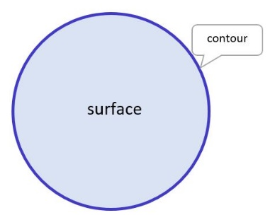

Attention : dans la vie courante, on emploie souvent le mot surface à la place du mot aire. On calcule l’aire d’une surface.

Symboles (mathématique)

* Egal : =
* Inférieur à : <
* Moins : **-**
* Plus : **+**
* Supérieur à : >

# T\_\_\_\_\_\_\_\_\_\_\_\_

## Terme

Termes d’une somme

*Exemple* : 55 + 32 = 87.

55 et 32 sont les termes de l’addition.

Termes d’une différence

*Exemple* : 67 – 31 = 36

67 et 31 sont les termes de la soustraction.

## Total

Résultat d’une addition.

*Exemple* : 100 + 100 = 200

200 représente le total.

## Trait

**Exemple** :

## Trapèze

Quadrilatère dont 2 côtés sont parallèles.

Ces côtés sont appelés grande ase et petite base.

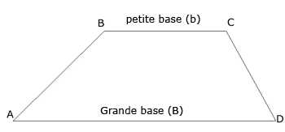

## Treize = 13

## Trente = 30

## Triangle

Figure géométrique fermée à 3 côtés et 3 sommets.

### Triangle quelconque

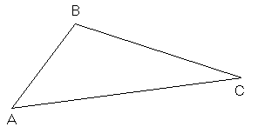

### Triangle équilatéral

Triangle dont les 3 côtés sont égaux. Les 3 angles sont égaux à 60°

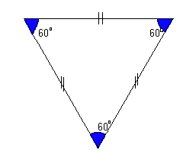

### Triangle isocèle

Triangle dont 2 côtés et 2 angles sont égaux.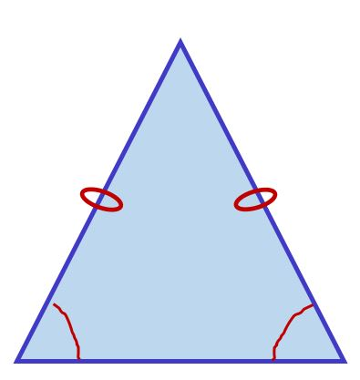

### Triangle rectangle

Triangle dont un des angles est droit (90°)

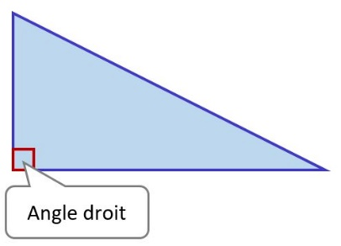

## Trois = 3

## Treize = 13

# U\_\_\_\_\_\_\_\_\_\_\_\_

## Un = 1

## Unité

Une **unité** est une grandeur servant de base de référence à des mesures.

*Exemple* : le mètre est l’unité de mesure de longueur.

### Chiffre des unités

**2 437**

Chiffre des unités

# V\_\_\_\_\_\_\_\_\_\_\_\_

## Vingt = 20

Vingt ne prend pas de « s » lorsqu’il est suivi par un autre nombre

Exemple 1: quatre-vingts hommes

Exemple 2 : quatre–vingt-deux marches

## Vitesse moyenne V

$V(km/h)$ = $\frac{distance \left(km\right)}{temps \left(h\right)}$

## Volume

Le volume est la mesure de l’espace occupé par un objet.

### Volume du cube

V = côté x côté x côté

Exemple :

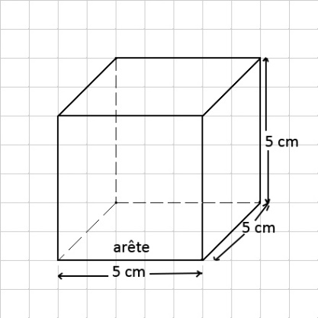

V = 5 x 5 x 5 = 125 cm3

### Volume du pavé ou parallélépipède rectangle

V = L x l x h

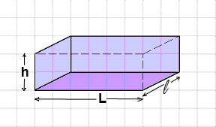

### Volume du cylindre

V = surface de la base x hauteur

V = π x R² x h

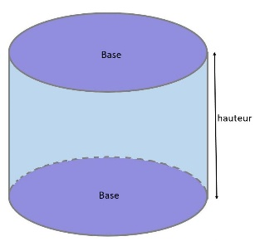

# Les symboles utilisés en géométrie

|  |  |  |  |
| --- | --- | --- | --- |
| **Symbole** | **Signification** | **Exemple** | **Se lit :** |
| •ou | ou x | point | ou  ou | le point D |
| **=** | égal | AB **=** CD | AB **égale** CD |
| **(**…**)** | droite | **(**xy**)** | la droite (xy) |
| **‘** | prime | **(**x**’**y**’ )**  A**’** | la droite x prime y prime  le point A prime |
| **[**…**)** | demi-droite | **[**Oy**)** | la demi-droite [Oy) |
| **[**…**]** | segment | **[**AB**]** | le segment [AB] |
| AB | mesure du segment [AB] | AB | mesure du segment [AB] |
| **⊥** | perpendiculaire | (xy) **⊥** (zt) | La droite (xy) est perpendiculaire à la droite (zt) |
| **//** | parallèle | (xy) **//** (zt) | droite (xy) parallèle à la droite (zt) |
| **°** | degré | $\hat{xOy}$ = 90**°** | l’angle $\hat{xOy}$ mesure 90 degrés |
| **c** | côté |  |  |
| **l** | largeur |  |  |
| **L** | Longueur |  |  |
| […] | segment | segment **[**AB**]** | le segment [AB] |
| $$\hat{…..}$$ | angle | $$\hat{xOy}$$ | l’angle $\hat{xOy}$ |

# Les notations en géométrie

|  |  |  |  |
| --- | --- | --- | --- |
| Le point M est le milieu de [AB]  Les segments égaux se notent :    AM = MB | |  | Les côtés égaux se notent :  ..\..\Mes images\I_Math\TC2géo38.jpg |
| Les angles égaux se notent : |  |  | ..\..\Mes images\I_Math\TC2géo39.jpg  ou bien |
| Les angles droits se notent : |  |  | ..\..\Mes images\I_Math\TC2géo40.jpg  ou bien |
|  |  |  | |